Pojďte s námi na pouť do

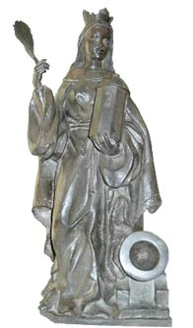
ZLATNICE


Sv. Barbora, patronka havířů

Do poutního místa nedaleko Borovnice vyrazíme společnou procházkou
v neděli 19.6.2011 ve 13:00 hodin
od hasičské zbrojnice v Čisté
(pro starší spoluobčany bude připraven mikrobus u hasičárny ve 14:00 hodin)

